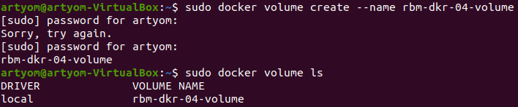

Через - - volume



Через - - mount





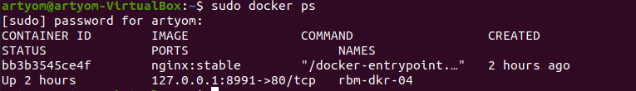



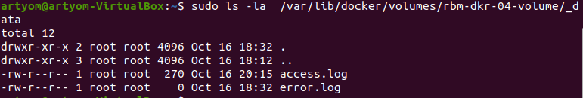

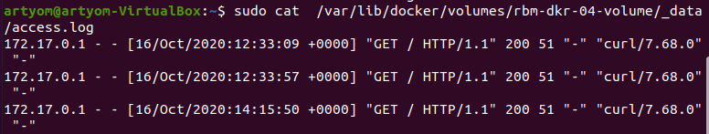

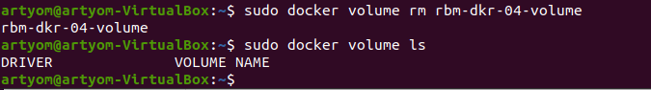

***ifconfig***

